Weller Tools stellt mit neuer Business Unit Leitung die Weichen für die Zukunft
Produktinnovationen und strategische Ausrichtung im Fokus
Besigheim, Oktober 2025 – Weller Tools, Teil der Apex Tool Group und seit 80 Jahren weltweit eines der führenden Unternehmen in Löttechnik und Lötarbeitsplatzlösungen, ernennt Marcel Teller zum neuen Leiter der Business Unit Weller. In der neuen Funktion übernimmt der bisherige Senior Director Marketing & R&D die globale Verantwortung für Strategie, Innovation und den Geschäftserfolg der Marke Weller.

Langjährige Erfahrung bei Weller
Marcel Teller ist seit über 15 Jahren in verschiedenen Führungspositionen bei Weller Tools tätig. Zuletzt verantwortete er als Senior Director Marketing & R&D die globalen Teams für Produktmanagement, Marketing, Forschung & Entwicklung, Business Intelligence und Qualität. Bereits in früheren Stationen trieb er maßgeblich die Vereinfachung des Produktportfolios, sowie die Entwicklung marktführender Innovationen voran.
Marcel Teller, Strategic Business Unit Leader, Weller Tools GmbH. Foto: Weller Tools

Strategische Schwerpunkte für die Zukunft
Unter der neuen Leitung von Marcel Teller fokussiert sich Weller Tools auf zentrale Zukunftsfelder und treibt Produktinnovationen weiter voran. Zur Stärkung der Wettbewerbsfähigkeit der weltweiten Kunden konzentriert sich das Unternehmen auf die Weiterentwicklung vernetzter Plattformen. Daneben sollen optimierte Preis- und Portfoliostrategien sowie effiziente Prozesse die globale Marktposition des Unternehmens festigen.
Ein weiterer Fokus liegt auf dem Ausbau nachhaltiger und sicherer Arbeitsplatzlösungen wie der ZeroSmog-Absaug-Systeme. Diese Entwicklung wird durch beschleunigte Innovationszyklen unterstützt, die durch ein international vernetztes Forschungs- und Entwicklungsteam ermöglicht werden.

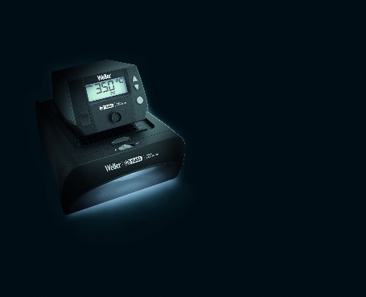
80 Jahre Innovation in Sachen Handlöten
In Wellers 80. Jubiläumsjahr konzentriert sich Marcel Teller darauf, das Unternehmen mit seiner Tradition in Sachen Innovation, Sicherheit und Leistung in der Löttechnik richtungsweisend in die Zukunft zu führen. „Mit Fokus auf Bedienersicherheit, Effizienz und Präzision wollen wir auch zukünftig Industriestandards für das Handlöten setzen“, so der neue Weller Strategic Business Unit Leader.
Weller@Productronica
80 Jahre Weller Black Edition: Die WE1010 Lötstation und das leistungsstarke ZeroSmog Shield. Foto: Weller Tools
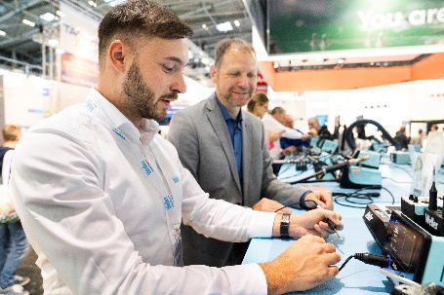
Aktuelle und zukünftige Produktinnovationen stehen bei Weller auf der diesjährigen Productronica vom 18. bis 21. November 2025 in München im Mittelpunkt. An gewohnter Stelle [Halle 4 Stand 421] warten neue Plattformlösungen, Filtrationssysteme sowie Technologien zur Digitalisierung und Prozessintegration auf die Standbesucher.
Führende Löttechnik-Innovationen von Weller auf der Productronica. Foto: Messe München

Über Weller Tools
Der Name Weller steht seit 80 Jahren für innovative und zuverlässige Lösungen im Bereich Handlötanwendungen. Gegründet 1945, entwickelte sich das Unternehmen schnell zum Marktführer in seinem Segment. Das umfangreiche Produktsortiment von Weller umfasst innovative Lösungen für Industrie und Handwerk. Konventionelle Löttechnik, Absauganlagen, Präzisionswerkzeuge sowie viele weitere Produkte und Dienstleistungen rund um den Löttisch gehören zu den Kompetenzfeldern des Unternehmens.
Über die Apex Tool Group
Die Apex Tool Group (ATG) ist einer der größten Hersteller von professionellen Werkzeugen und Elektrowerkzeugen weltweit. Mit unseren Produkten bedienen wir zahlreiche Branchen, unter anderem die Industrie, Fahrzeugwartung und -montage, Luft- und Raumfahrt, Elektronik, das Bauwesen und auch professionelle Baumärkte. Unser Portfolio umfasst folgende innovativen, führende Marken: SATA®, GEARWRENCH®, Crescent®, Cleco®, Weller® und APEX®.
Pressekontakt
Weller Tools GmbH
Anke Schneewolf
Carl-Benz-Str. 2
74354 Besigheim, Deutschland
Tel.: +49 (0) 7143/580-156
Fax: +49 (0) 7143/580-169
marketing@weller-tools.com
www.weller-tools.com

